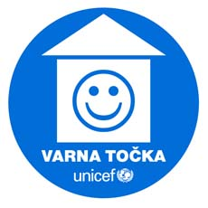
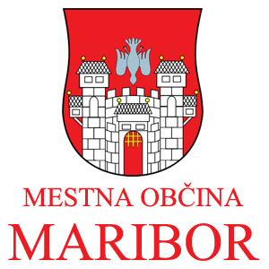

Sporočilo za medije Za takojšnjo objavo!

Orientacijski sprehod po Unicefovih varnih točkah v Mariboru za osnovnošolce in druženje z Boštjanom Gorencem - Pižamo

(Maribor, 08. november 2012) – Zavod PIP kot koordinator varnih točk v Mestni občini Maribor v sodelovanju z Mestno občino Maribor, Unicefom Slovenija in Boštjanom Gorencem – Pižamo pripravlja orientacijski sprehod po Unicefovih varnih točkah ter druženje s Pižamo.
Varne točke so različni javno dostopni prostori, kjer so ljudje, ki prostovoljno pomagajo otrokom v stiski. Ti se z otrokom pogovorijo, mu svetujejo in pomagajo pri reševanju problemov.
Orientacijski sprehod bo potekal v petek 9.11.2012 od 9. ure naprej s pričetkom v prostorih Zveze prijateljev Mladine na Razlagovi 16. Nadaljeval se bo do Mladinskega centra Osmica, KIT Kible, Kulturnega inkubatorja, Mariborske lekarne Tabor, Pionirske knjižnice Rotovž in zaključil pri čajnici Čajek.
Ideja za orientacijski sprehod je nastala na sestanku koordinacije mariborskih varnih točk, saj si le-te želijo več prepoznavnosti med mladimi. Učencem osnovnih šol Franceta Prešerna in bratov Polančičev, ki zasedajo mesta v otroškem parlamentu, bodo predstavljene varne točke v Mestni občini Maribor. Predstavitev bo izvedel promotor Unicefovega projekta varnih točk na nacionalni ravni Boštjan Gorenc – Pižama. Boštjan bo na svojevrsten, zabaven in inovativen način predstavil pomembnost ter namen varnih točk.
Pižama izpostavlja: »Kot mladostnik sem bil tudi sam večkrat v situaciji, ko sem želel, da bi obstajalo mesto, kamor bi se lahko zatekel po pomoč. Vendar takrat ni preostalo drugega, kot da sem se težavam in problemom izognil tako, da sem odšel iz šole pri stranskih vratih«. Poudarja še: »Ni dobro molčati in držati neprijetnega občutja v sebi«. Otroke zato poziva naj o svojih težavah spregovorijo z odraslimi in po pomoč pridejo tudi v imenu prijatelja, če si ta sam ne upa. Na kateri koli od varnih točk se bodo znali ustrezno odzvati.
Namen orientacijskega sprehoda je otroke seznaniti z varnimi točkami in jim približati lokacije za pomoč, kjer se lahko pogovorijo, družijo in prijetno počutijo. Skupina otrok bo vodena do sedmih od skupno 13 Unicefovih varnih točk v Mestni občini Maribor. Te se bodo skupini tudi predstavile.

Več informacij:

Zavod PIP  kot koordinator Unicefovih varnih točk v MOM  kontaktna oseba:  Miha Šimon  Tel: 040 600 832  @: miha.simon@zavodpip.si | Mestna občina Maribor  kontaktna oseba:  Dr. Martina Rauter, komisarka projekta Maribor otrokom prijazno Unicefovo mesto  Tel: 02 220 16 78

Za novinarje:
Boštjan Gorenc – Pižama bo po uvodni predstavitvi za otroke, približno od 9.30 naprej na voljo za izjave medijem na lokaciji Zveze prijateljev mladine Maribor.
Miha Šimon (koordinator aktivnosti) bo s skupino otrok in spremljevalci za izjave medijem na voljo pri čajnici Čajek od 11. ure naprej.

